建设工程规划许可批前公示
- 项目名称：围墙除险、新建值班室项目
- 建设单位：玉溪第五中学
- 设计单位：云南铠远工程设计有限公司
- 公示时间：2020年5月28日-2020年6月5日
- 意见反映电话：2664460
- 项目简介：该项目位于红塔区北苑路30号，该项目拆除北苑路一侧原有值班室，新建值班室；拆除临北苑路、北苑南路围墙，新建围墙。
根据《行政许可法》等法律法规的规定，现将项目规划设计方案予以公示。公示期间，若有异议，请书面向玉溪市自然资源和规划局反映，并提供相关证明材料。
- 相关图件
项目位置示意图
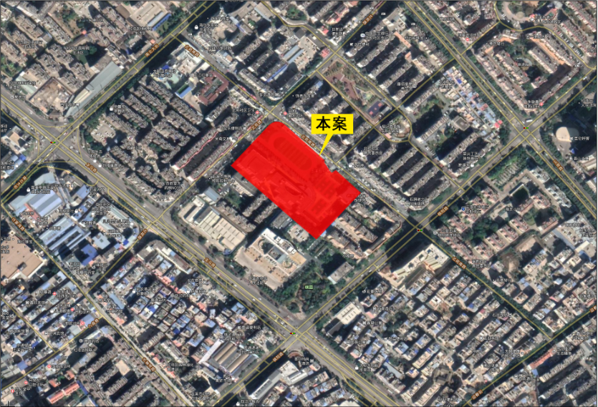

总平面布局图
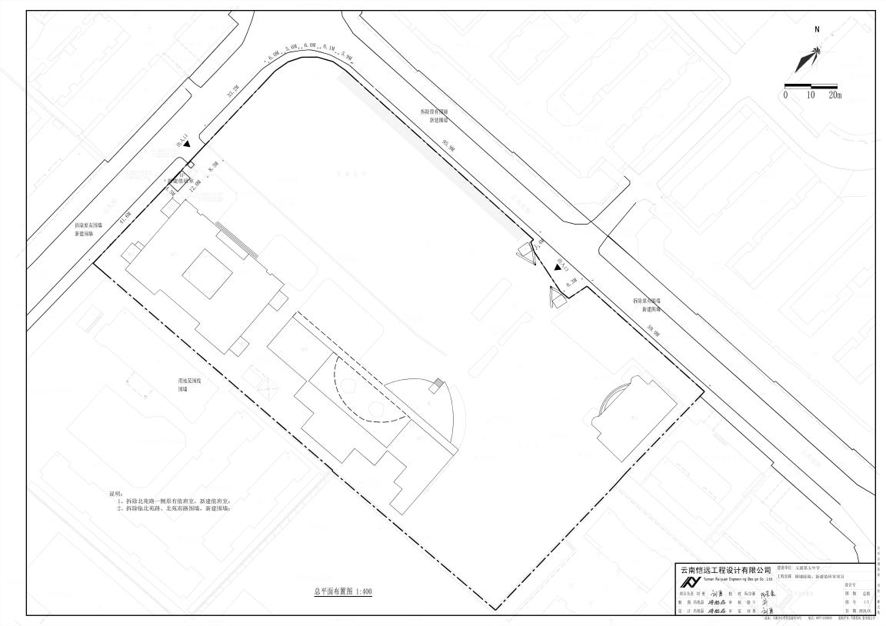

外观效果图
